**Лабораторная работа № 5**

**Гостевые дополнения VirtualBox**

1. Установка дополнений гостевой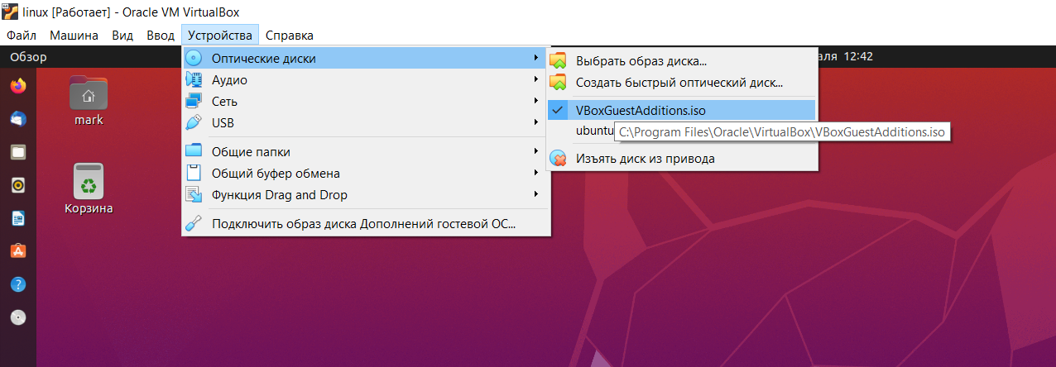
2. Интеграция указателя  
   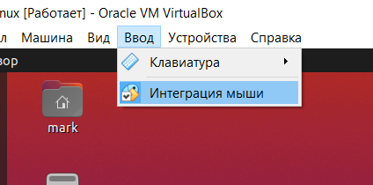
3. Общие папки  
   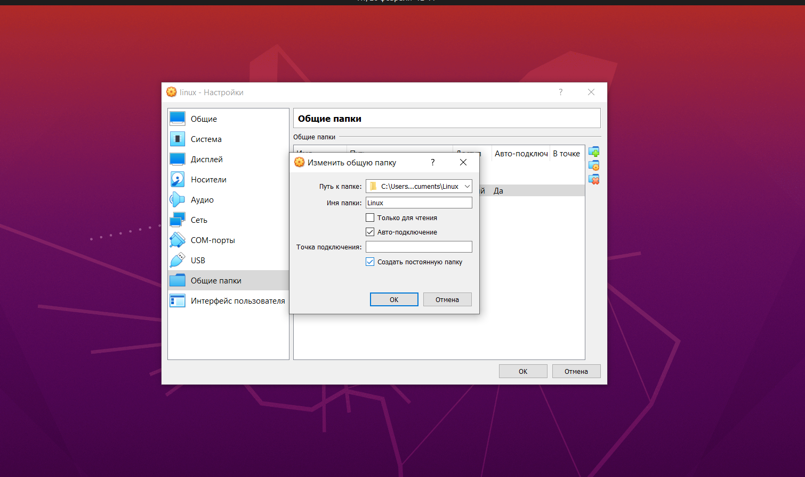
4. Режим интеграции экрана(не работает)  
   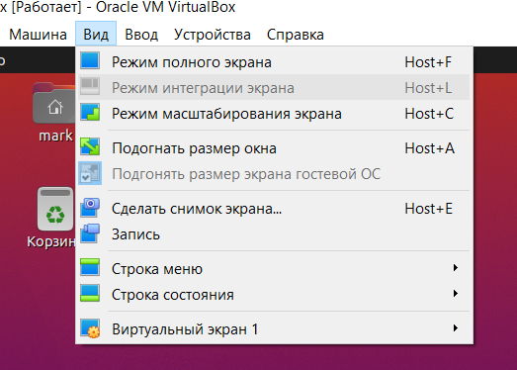
5. Общий буфер обмена  
   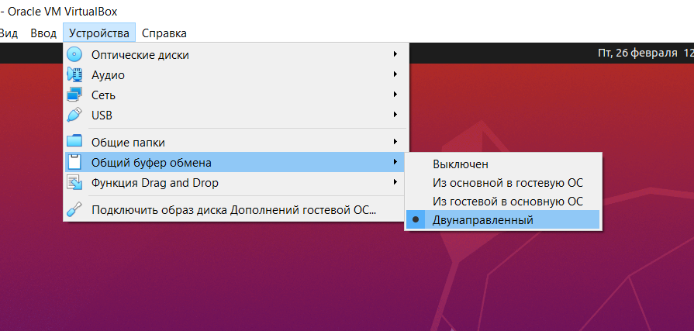
6. Настройка сети  
   